A continuación te proponemos que con tus compañeros en grupos de no más de 5 personas juguemos a completar el siguiente crucigrama.
En el mismo encontraras palabras que te serán útiles para tener en cuenta en el mapa conceptual que comenzamos a realizar en la clase anterior. Ten en cuenta el texto “Crisis de la monarquía hispánica”.

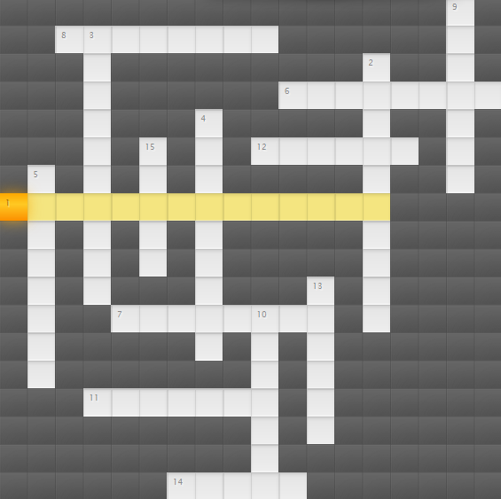

Instrucciones:
- Discrepancia o desacuerdo en algún aspecto o interés.
- Poseedores de una hacienda.
- Proceso de cambio o de transformaciones en la organización política con repercusión mundial.
- Forma o ejercicio exclusivo de una actividad económica.
- Facultad y derecho de las personas para elegir de manera responsable su propia forma de actuar dentro de una sociedad. "la ........... es un derecho humano básico".
- Condición o circunstancia de tener una misma naturaleza, cantidad, calidad, valor o forma, o de compartir alguna cualidad o característica.
- Según sus formas: relaciona al poder con sus respectivas funciones se refiere a los modos de disponer y dar funciones a los órganos. Es decir, Centralización y Descentralización del Poder, en base a las competencias de los órganos. Pista: "Pagina 8 cuadernillo disciplinar de ingreso".
- Actor social y político de la época en América.
- El que logra Interrumpir y entrar por la fuerza u ocupar irregularmente un lugar.
- Un proceso de cambio o de transformaciones sin repercusión mundial.
- Considerado una de las instituciones más importantes e influyentes en el ámbito de la ciudad colonial
- Figura administrativa durante la Colonia española en América responsable de administrar y gobernar, en representación de la corona.
- El monarca es quien detenta la ............
- Manera de pensar sobre algún tema o asunto.
- Organización instituida con la finalidad de gobernar un determinado territorio.

